
MÜHENDİSLİK VE DOĞA BİLİMLERİ FAKÜLTESİ BİLGİSAYAR MÜHENDİSLİĞİ BÖLÜMÜ
VERİ BİLİMİNE GİRİŞ DERSİ FİNAL PROJESİ
Phishing Website Detection
23120205071, Hilal Betül DERELİ
Ders Sorumlusu
Dr. Öğr. Üyesi Muhammet Sinan BAŞARSLAN
Aralık, 2025
İstanbul Medeniyet Üniversitesi, İstanbul

İçindekiler Tablosu
TABLO LİSTESİ iii
ŞEKİL LİSTESİ iv
1. GİRİŞ 1
2. MATERYAL VE METOT 1
2.1 Veri Seti 1
2.2 Veri Ön İşleme 2
2.3 Model Eğitimi 2
2.3.1 Logistic Regression 3
2.3.2 Random Forest 3
2.4 Model Değerlendirme Kriterleri 3
2.5 Kullanılan Teknolojiler ve Araçlar 3
2.5.1 Programlama Dili ve Geliştirme Ortamı 4
2.5.2 Veri Analizi ve Görselleştirme Araçları 4
2.5.3 Makine Öğrenmesi Altyapısı 4
2.5.4 Model Kaydetme ve Yeniden Kullanım 4
2.5.5 Web Tabanlı Kullanıcı Arayüzü 5
3. UYGULAMA 5
4. SONUÇ 5
5. KAYNAKÇA 6

TABLO LİSTESİ
Sayfa No
Tablo 1 Verisetinde kullanılan temel özellikler 1
Tablo 2 Logistic Regression ve Random Forest performans karşılaştırması 6

ŞEKİL LİSTESİ
Sayfa No
Şekil 1 - Bazı özelliklerin phishing-güvenli sınıflara göre dağılımı 1
Şekil 2 - Arayüz görüntüsü 5

1. GİRİŞ
İnternet tabanlı hizmetlerin yaygınlaşmasıyla birlikte kullanıcıların maruz kaldığı siber tehditler de önemli ölçüde artmıştır. Bu tehditler arasında yer alan phishing (oltalama) saldırıları, kullanıcıları sahte web sitelerine yönlendirerek kişisel bilgilerini, şifrelerini ve finansal verilerini ele geçirmeyi amaçlamaktadır. Phishing saldırıları; bankacılık, e-ticaret ve sosyal medya platformlarını hedef alarak hem bireysel hem de kurumsal ölçekte ciddi zararlara yol açabilmektedir.
Geleneksel phishing tespit yöntemleri genellikle kara liste (blacklist) ve imza tabanlı sistemlere dayanmaktadır. Ancak bu yöntemler, daha önce görülmemiş veya hızlı şekilde değiştirilen phishing web sitelerini tespit etmekte yetersiz kalmaktadır. Bu nedenle, makine öğrenmesi tabanlı yaklaşımlar, web sitelerine ait yapısal ve istatistiksel özellikleri analiz ederek phishing sitelerinin otomatik ve dinamik biçimde tespit edilmesinde etkili bir çözüm sunmaktadır.
Bu çalışmada, web sitelerinin çeşitli URL ve içerik tabanlı özellikleri kullanılarak phishing tespiti yapan iki farklı makine öğrenmesi modeli (Logistic Regression ve Random Forest) geliştirilmiş, modellerin performansları karşılaştırılmış ve en başarılı model bir kullanıcı arayüzü ile uygulamaya aktarılmıştır.

2. MATERYAL VE METOT

2.1 Veri Seti
Çalışmada kullanılan veri seti[1], web sitelerine ait sayısal ve kategorik özelliklerden oluşmaktadır. Her bir örnek, bir web sitesini temsil etmekte olup, hedef değişken web sitesinin phishing (1) veya güvenli (0) olduğunu belirtmektedir.
Veri setinde yer alan özellikler; URL yapısı, alan adı bilgileri, bağlantı türleri ve form güvenliği gibi phishing saldırılarında sıkça kullanılan ipuçlarını içermektedir.
Tablo 1 - Veri setinde kullanılan temel özellikler
Özellik | Açıklama
PctExtHyperlinks | Harici bağlantıların oranı
FrequentDomainNameMismatch | Alan adı uyumsuzluğu
NoHttps | HTTPS kullanılmaması
InsecureForms | Güvensiz formlar
NumDash | URL içindeki tire sayısı
NumNumericChars | Sayısal karakter sayısı
PathLevel | URL yol derinliği

2.2 Veri Ön İşleme
Veri setindeki bazı kategorik özelliklerin -1, 0 ve 1 değerlerini aldığı gözlemlenmiştir. Bu değerler sırasıyla bilinmiyor, hayır ve evet durumlarını temsil etmektedir. Modelin, bu belirsizlik bilgisini de öğrenebilmesi amacıyla bu değerler dönüştürülmeden kullanılmıştır.
Ayrıca veri setinde eksik (missing) değer bulunmadığı doğrulanmış ve herhangi bir normalizasyon işlemi uygulanmamıştır. Ağaç tabanlı ve doğrusal modellerin bu veri yapısı ile uyumlu çalıştığı gözlemlenmiştir.
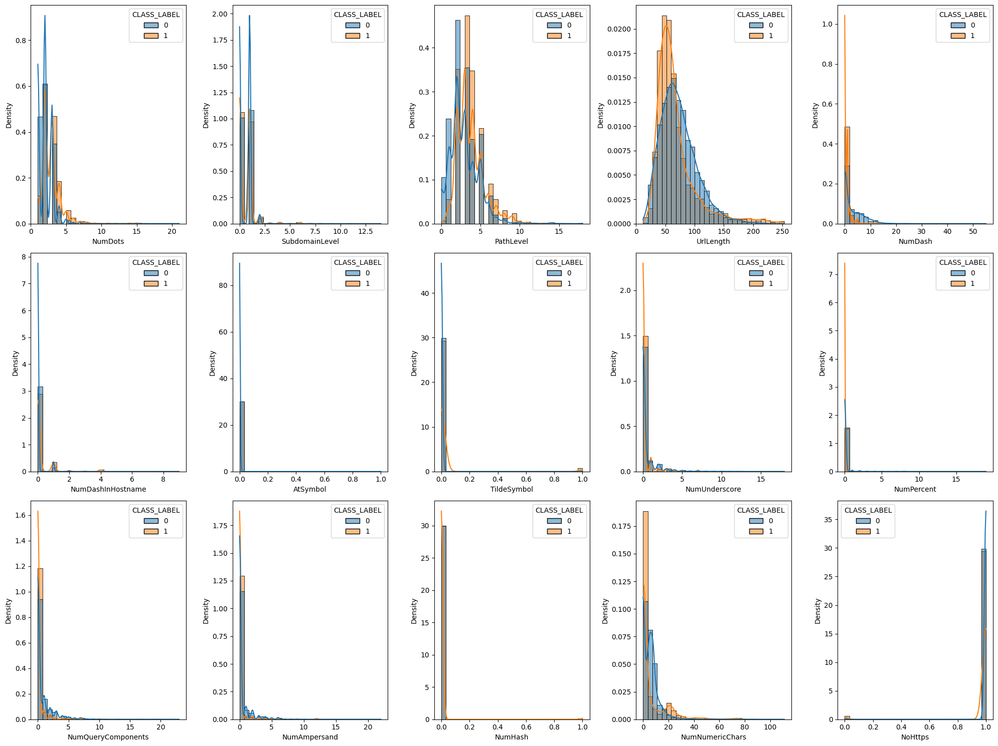
Şekil 1 - Bazı özelliklerin phishing-güvenli sınıflara göre dağılımı

2.3 Model Eğitimi
- Train / Test Bölme: %80 / %20, stratify=’y’
- Ölçekleme: Sadece Logistic Regression için StandardScaler
- Hiper-parametre: GridSearch kullanılmadı (default yerleşik değerler tercih edildi)
Bu çalışmada iki farklı sınıflandırma algoritması kullanılmıştır:

2.3.1 Logistic Regression
Logistic Regression, ikili sınıflandırma problemleri için yaygın olarak kullanılan doğrusal bir modeldir. Model, girdiler ile hedef değişken arasındaki ilişkiyi lojistik fonksiyon yardımıyla öğrenmektedir. Basit ve yorumlanabilir olması, Logistic Regression’ın avantajları arasında yer almaktadır.
Bu çalışmada Logistic Regression modeli, temel bir karşılaştırma (baseline) modeli olarak kullanılmıştır.

2.3.2 Random Forest
Random Forest, birden fazla karar ağacının rastgele örnekler ve özellik alt kümeleri üzerinde eğitilmesiyle oluşturulan topluluk (ensemble) tabanlı bir yöntemdir. Aşırı öğrenmeye karşı dayanıklı olması ve karmaşık ilişkileri öğrenebilmesi nedeniyle phishing tespiti gibi problemlerde sıklıkla tercih edilmektedir.
Bu çalışmada Random Forest modeli, Logistic Regression ile karşılaştırılmış ve daha yüksek performans göstermiştir.

2.4 Model Değerlendirme Kriterleri
Modellerin başarımı aşağıdaki metrikler kullanılarak değerlendirilmiştir:
- Accuracy (Doğruluk)
- Precision
- Recall
- F1-Score
Özellikle phishing tespiti problemlerinde, phishing sitelerinin kaçırılmaması kritik olduğu için recall metriğine özel önem verilmiştir.

2.5 Kullanılan Teknolojiler ve Araçlar
Bu çalışmada phishing web sitelerinin tespiti için uçtan uca bir makine öğrenmesi iş akışı oluşturulmuştur. Süreç boyunca kullanılan yazılım, kütüphane ve teknolojiler aşağıda özetlenmiştir.
Tablo 3 - Projede kullanılan teknolojiler
Teknoloji / Araç | Açıklama
Python | Projede kullanılan ana programlama dili
Pandas | Veri setinin yüklenmesi, temizlenmesi ve işlenmesi
NumPy | Sayısal işlemler ve veri yapıları
Matplotlib | Grafik ve görselleştirme işlemleri
Seaborn | İstatistiksel veri görselleştirme
Scikit-learn | Makine öğrenmesi modelleri ve değerlendirme metrikleri
Logistic Regression | Baseline sınıflandırma modeli
Random Forest | Ana sınıflandırma modeli
Joblib | Eğitilen modelin kaydedilmesi ve yeniden yüklenmesi
Gradio | Web tabanlı kullanıcı arayüzü geliştirme
Google Colab | Geliştirme ve deney ortamı

2.5.1 Programlama Dili ve Geliştirme Ortamı
Proje, Python programlama dili kullanılarak geliştirilmiştir. Python’un geniş kütüphane desteği ve makine öğrenmesi alanındaki yaygın kullanımı, proje geliştirme sürecini hızlandırmıştır. Kodlama ve deneyler, donanım gereksinimi düşük olduğu için Google Colab [4] (CPU) ortamında gerçekleştirilmiştir.

2.5.2 Veri Analizi ve Görselleştirme Araçları
Veri setinin incelenmesi ve keşifsel veri analizi (EDA) aşamasında Pandas ve NumPy kütüphaneleri kullanılmıştır. Özelliklerin sınıflara göre dağılımlarını incelemek amacıyla Matplotlib ve Seaborn kütüphaneleri ile histogramlar, kutu grafikleri ve korelasyon ısı haritaları oluşturulmuştur.
Bu görselleştirmeler, phishing ve güvenli web siteleri arasındaki istatistiksel farkların anlaşılmasında önemli rol oynamıştır.

2.5.3 Makine Öğrenmesi Altyapısı
Modelleme aşamasında Scikit-learn [2]kütüphanesi kullanılmıştır. Logistic Regression modeli, doğrusal yapısı ve yorumlanabilirliği nedeniyle karşılaştırma modeli olarak tercih edilmiştir. Random Forest modeli ise karar ağaçlarının topluluk yapısı sayesinde daha karmaşık ilişkileri öğrenebilmiş ve daha yüksek performans sağlamıştır.
Model performansları; accuracy, precision, recall ve F1-score metrikleri ile değerlendirilmiştir.

2.5.4 Model Kaydetme ve Yeniden Kullanım
Eğitilen Random Forest modeli, daha sonra web arayüzünde kullanılmak üzere Joblib kütüphanesi ile dosya olarak kaydedilmiştir. Bu sayede model yeniden eğitilmeden farklı ortamlarda kullanılabilir hale getirilmiştir.

2.5.5 Web Tabanlı Kullanıcı Arayüzü
Modelin gerçek zamanlı kullanımını göstermek amacıyla Gradio [3] kütüphanesi kullanılarak web tabanlı bir arayüz geliştirilmiştir. Kullanıcıdan alınan özellikler, modelin beklediği formatta işlenmekte ve tahmin sonucu phishing olasılığı ile birlikte kullanıcıya sunulmaktadır.
Bu yapı, geliştirilen sistemin yalnızca teorik değil, aynı zamanda uygulanabilir olduğunu göstermektedir.

3. UYGULAMA
Elde edilen en başarılı model (Random Forest), gerçek zamanlı tahmin yapılabilmesi amacıyla Gradio kütüphanesi kullanılarak bir web tabanlı arayüze entegre edilmiştir. Kullanıcı arayüzü, modelin eğitim sırasında kullandığı özelliklerle uyumlu olacak şekilde tasarlanmıştır.
Kullanıcıdan alınan girdiler, modelin beklediği tüm özellikleri içeren bir veri çerçevesine dönüştürülmekte ve tahmin işlemi bu yapı üzerinden gerçekleştirilmektedir.
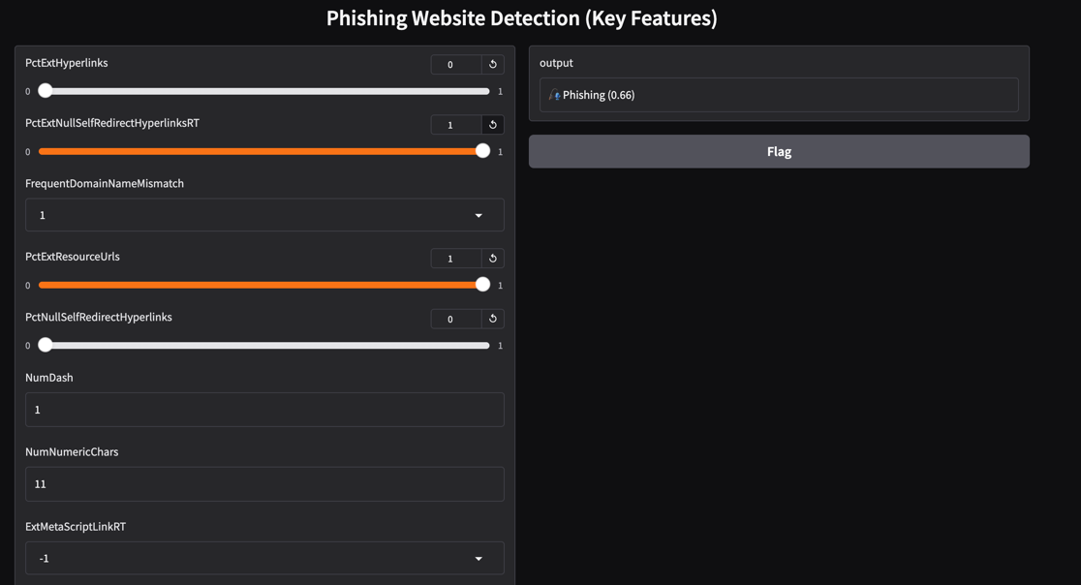
Şekil 2 - Arayüz görüntüsü
- Gradio arayüzü
- Phishing örneği tahmini
- Güvenli site tahmini
Tahmin sonucu, web sitesinin phishing olma olasılığı ile birlikte kullanıcıya sunulmaktadır. [5]

4. SONUÇ
Bu çalışmada, phishing web sitelerinin tespitine yönelik makine öğrenmesi tabanlı bir sistem geliştirilmiştir. Logistic Regression ve Random Forest modelleri karşılaştırılmış, Random Forest modelinin daha yüksek doğruluk ve recall değerleri elde ettiği gözlemlenmiştir.
Tablo 2 - Logistic Regression ve Random Forest performans karşılaştırması
Model | Accuracy | Precision | Recall | F1-Score
Logistic Regression | 0.95 | 0.95 | 0.95 | 0.95
Random Forest | 0.98 | 0.99 | 0.98 | 0.98

Geliştirilen Gradio tabanlı uygulama sayesinde, modelin pratikte kullanılabilirliği gösterilmiştir. Elde edilen sonuçlar, makine öğrenmesi yöntemlerinin phishing saldırılarına karşı etkili bir savunma mekanizması olarak kullanılabileceğini ortaya koymaktadır.
Gelecek çalışmalarda, derin öğrenme tabanlı yaklaşımlar ve gerçek zamanlı web trafiği analizleri ile sistemin performansı daha da artırılabilir.

5. KAYNAKÇA
[1] S. Shashwat, "Phishing Dataset for Machine Learning," Kaggle, 2022. [Online]. Available: https://www.kaggle.com/datasets/shashwatwork/phishing-dataset-for-machine-learning
[2] F. Pedregosa et al., "Scikit-learn: Machine Learning in Python," Journal of Machine Learning Research, vol. 12, pp. 2825-2830, 2011.
[3] Gradio Team, "Gradio Documentation," 2024.
[4] Google, "Google Colab," 2024.
[5]GitHub-Proje Kodları, 2025. [Online].Available:
https://github.com/hilalbetuldereli/phishing-website-detection.git

